Прямое попадание
Ночь на 14 ноября была ясная и тихая. На небо высыпали звёзды, казалось, что день будет погожим. Но к утру наползли тучи, послышался дробный стук водных капель по стёклам и крышам.
Впрочем, вопрос – ехать или не ехать? – для группы «Поиск» не возникал. Дождя бояться – в поиск не ходить. Не сахарные, не растаем. Дождик вымочит, солнце высушит, а не будет солнца, можно развести костёр, ну а если дождь усилится до того, что зальёт огонь, тогда сядем в машину и уедем. А пока поливает умеренно, можно ехать.
В утренних сумерках мы выехали из Острова, в условном месте близ Дуловки подобрали Александра Шанцева, Антона с Ильёй, и Евгения. Итого, нас сегодня будет десять человек.
Музейный уазик скользил по мокрой глине, переваливался по бывшей пахоте, но, в конце концов, Валера без проблем привел машину к облетевшему дубу. Даже самое опасное место преодолели с первого раза. Водительское мастерство – великая вещь!
В землю воткнут ствол осинки с красным флагом – знак того, что мы не чёрные копатели, что работаем легально, что это группа «Поиск». Красное полотнище сперва понуро висело, а потом заколебалось и развернулось во всю ширь – подул ветер. Будем надеяться, что он разгонит дождевые тучи.
Подзаправившись салом и чесноком (самая лучшая еда в такую погоду!), мы приступили к поиску. Против ожидания, земля раскисла не очень сильно, несмотря на шедшие всю неделю дожди (слишком сухим был год). Мы рассыпались группами по прежнему месту, где отыскали столько бойцов в предыдущие выезды.
Но, видимо, мы основательно очистили это место (ещё бы – на такой маленькой площади отыскали останки 23-х красноармейцев!). Потому что сегодня ничего найти не удавалось. Продолжили копать траншею – почти бесполезно, останков нет, попадается всякая мелочь.
Денис и автор этих строк взялись раскапывать немецкий бункер. Уважаемые читатели? Вероятно, при слове «бункер» многие из вас представляют себе фантастическую картину: этакий подземный дворец, на стенках висят «шмайсеры», фаустпатроны и портреты Гитлера, под нарами стоят ящики со шнапсом и тушенкой, а стол завален Железными крестами и эсэсовскими кинжалами? Это всё сказки. Действительность гораздо более прозаична. Бункер – это обычная тесная и вонючая землянка, чаще всего взорванная и заваленная землёй. Никаких фаустпатронов и Железных крестов там нет и в помине, поскольку то, что не забрали наступающие войска в качестве трофеев, утащили после боёв местные жители. Почти все бункеры были раскопаны и растащены ими после войны, когда надо было строиться, а лесу не давали. (Лес разрешено было брать только для нужд колхозов и государства). Но раскопаны они обычно не до конца, и нижние венцы срубов с полами сохранились. Сокровищ несметных там нет, но можно найти немецкую печку, всякую мелочь, а иногда и останки бойцов.
Мы копаем, сверху капает дождик, под ногами чавкает глина. Кубометр за кубометром мы перелопачиваем грунт, но толку мало. Вот красный немецкий телефонный провод, он уходит куда-то вниз. Вот нашли кость руки, но других костей нет. К нам подошли Антон и Иван, сообща мы продолжаем раскопки. Уже видны контуры бункера, бревна сруба. Но находок всё нет и нет, только достали немецкий железный кол для колючей проволоки. Прибор показывает наличие какого-то большого куска железа, но тут пошёл такой грунт, что стоять на нём невозможно – засасывает. В общем, для лопаты тут слишком жидко, а для помпы – слишком сухо. Не взять ничем, и мы оставляем недокопаный бункер для «металлистов» — пусть попробуют достать эту печку или бочку, если сумеют.
Дождь то прекращается, то продолжается с новой силой. В воздухе стоит водяная дымка, и линия горизонта расплывчата. Птицы и звери сидят в укрытиях, пережидают непогоду. Погода нелётная, с неба не слышны звуки самолётных двигателей. Тишина, лишь капли дождя барабанят по намокшим курткам. Самая ноябрьская погода.
Перелопатив несколько кубометров глины на бункере и не найдя ничего стоящего, мы разошлись кто куда. Ходим, бродим, но ничего не попадается. Только немецкие колья для колючей проволоки, да какое-то металлическое колесо: ну, это от сельского хозяйства. Кажется, этот участок выбран нами до конца. Или нет?
Автор этих строк покопал в одном месте – пусто, в другом – та же картина. Потом подошел к траншее – буду вскрывать целиком, тем более, место вроде бы подходящее. Вскрывать лучше всего ленточным методом, слой за слоем. Вынутую землю кидаешь в яму позади себя, и таким образом, копаешь и одновременно закапываешь уже пройденный участок. Да так и меньше тратится сил, КПД такой копки гораздо выше, чем рыть отдельные ямы-шурфы.
Грунт тяжелый, глина утрамбована тракторами и прочей сельхозтехникой, ездившей тут после войны. Вот и первая находка – немецкая пивная бутылка. Бутылок, и пивных, и винных, мы находим много (любили фрицы побаловаться бормотухой, для нужд вермахта Германия закупала в оккупированной Франции весь урожай винограда на корню), так что такая находка ценности не представляет. К тому же я разбил её лопатой, когда выкапывал.
А вот нечто более интересное – кусок солдатского ботинка с косточками внутри. Именно кусок, а не целый ботинок. Нет, кричать «Мужик! Курим!» я не буду, вдруг случайная находка, взрывом закинуло, и нет тут никаких останков. Копаю дальше, и натыкаюсь на моток колючей проволоки. А что под ним? Под ним оказался какой-то странный предмет, который я даже поначалу не смог определить. Взял находку и пошёл к Валере и Денису, который копали яму на другом конце бывшего огорода.
«Так это же затвор от пулемёта «максим»! – так определил находку Валера. «Нашёл под проволокой. Там ещё кусок ботинка был, с костями. Может, сам пулемётчик тоже лежит под проволокой?»
Предположение основательное, и мы втроем идём обратно к траншее. Денис и я копаем, а Валера руками просеивает выброшенную землю. И действительно, не прошло и пяти минут, как Денис выкопал одну кость, потом другую, потом ещё и ещё. Отпали последние сомнения – тут лежит боец.
Но почему все косточки такие мелкие и вид у них, как будто бойца изрубило? Ответ мы нашли очень скоро. На дне траншеи лежала горсть осколков, причем, в одном месте. Так бывает на месте прямого попадания мины или снаряда, когда часть осколков вбивается в грунт точно на месте взрыва.
Всё стало ясно – в бойца попала мина, изрубила и раскидала его в мелкие кусочки. Вот куски черепа, вот косточки ног, вот пальцы, вот обломки ребер…Теперь понятно, почему от ботинка остался лишь кусок.
Всех костей едва набралось на две горсти, но это, несомненно, останки одного человека. Единственного, которого мы нашли сегодня.
Тем временем со стороны дуба раздались крики, призывающие всех на обед. У Александра Шанцева день рождения, и по такому случаю сегодня будет шашлык, жареный на костре.
Ноябрьский день, тем более пасмурный короток. Едва мы покончили с едой, как стало темнеть. Я успел сфотографировать сегодняшние находки. И тут понял, что предыдущая статья «Находки ноября» получила неожиданное продолжение. Вот она, латунная пряжка довоенного образца, которую меня просили показать реконструкторы в комментариях. (Её нашёл Александр Голубев). В прошлый раз мы нашли латунную пряжку солдатскую, а теперь откопали офицерскую, двухшпеньковую.
Говорят, что в сообществе реконструкторов спор на тему – были такие пряжки в войну или не были? – не затихает уже много лет. Но вот перед вами неопровержимое вещественное доказательство того, что были. На снимке вы видите следующие предметы: затвор от пулемёта «максим», слева пряжка латунная двухшпеньковая, справа – такая же пряжка, но только стальная, внизу шомпол от «ТТ». Как легко заметить, стальная пряжка сильно коррозирована, на ней вздутия от ржавчины и при чистке она сильно «похудеет», а то и совсем развалится. Латунная же лишь покрылась патиной, а сам металл не пострадал.
Если надо, я могу дать фотографии стальных солдатских пряжек после чистки, и вы сможете сравнить их с латунными – тут невозможно спутать. Кому надо, тот может придти в музей и увидеть всё своими глазами. Так что Эдика придётся «реабилитировать», хотя я не пойму, в чём он провинился? Но это я так думаю, а в реконструкторском сообществе свои мнения.
Мы благополучно доехали до Дуловки. Остановились перед Киевской трассой. Тут подходит Денис и говорит, что его забанили на реконструкторском сайте за то, что он послал туда фотографию злополучной пряжки. Там люди образованные, учёные, они лучше нас знают, что было в войну, а что нет.
Ну да ладно, пусть реконструкторы между собой сами разбираются, а нам пора спать. Прощаемся с псковичами, и едем в Остров. Пусть «учёные мужи» спорят в Интернете по этому поводу хоть до утра, а мы за день устали. Одного бойца нашли, а это важнее всех пряжек, даже латунных...
Рахим Джунусов
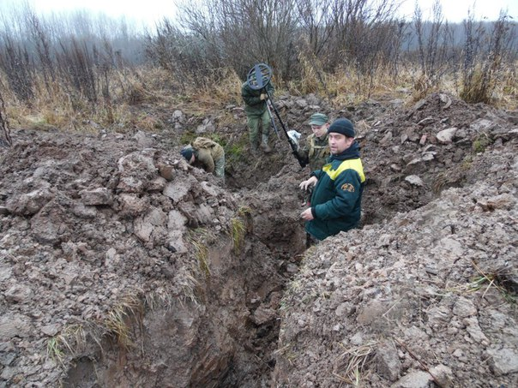
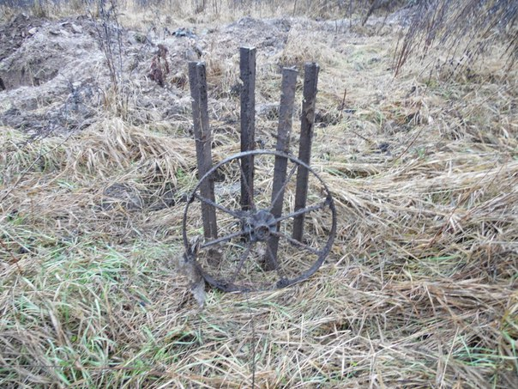
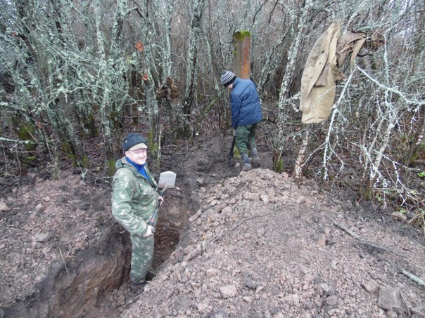
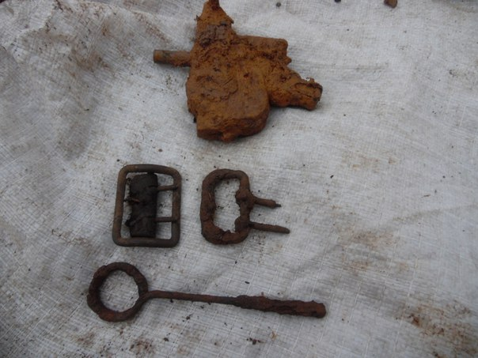
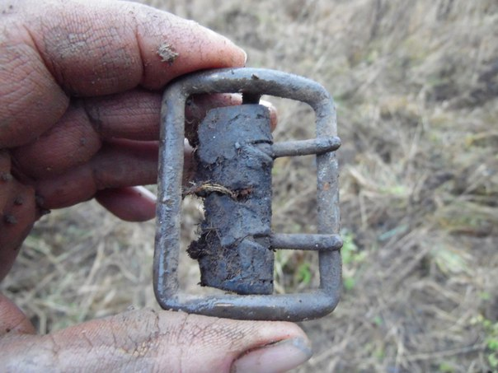
10

